Trabajo Práctico
“Megamusic”
Integrantes

Arlando, Esteban
Lezcano, Damian
Messmer , Jonathan
Peralta, Pablo

Curso: 3° 1° – 2011 – C2

Índice:

Revisiones:
Descripción del Problema:
Relevamiento
Objetivo del Proyecto
Alcance del Sistema
Fuera de Alcance del Sistema
Actividades identificadas
Planificación de casos de uso:
Iteración 1:
Iteración 2:
Iteración 3:
Iteración 4:
Iteración 5:
Casos de Uso identificados
Diagramas de Actividad
Encargado
Venta

Revisiones:

Docentes | Alicia Rotela  Daniel Machiavello
Alumnos | Arlando, Esteban  Lezcano, Damian  Messmer , Jonathan  Peralta, Pablo
Fecha | 03/04/2011

Descripción del Problema:

Relevamiento

Referencias:
- Dentro
- Fuera

La firma MegaMusic cuenta con :
- 30 en Capital Federal que incluye la administración y depósito central
- 12 en Gran Buenos Aires
- 18 en el Interior

La mercadería con la que cada sucursal cuenta son :
- Cd’s de 150 a 500 CDs
- DvD’s 100 a 1000 DVDs
- Pequeños aparatos de audio de 15 a 100
- Grandes equipos de audio y video de 1 a 50

En cada sucursal hay un encargado el cual es único y total responsable de la misma.
El Encargado se responsabiliza de Confirmar Actualizaciones por rotaciones, controlar la caja (validar ventas al final del día), generar devoluciones, enviar y chequear Procesos de Informes , y otros envíos relacionadas , confirmar los arribos de mercadería junto a cadetes, chequear que los productos estén en sus respectivas ubicaciones en las góndolas y precios correspondientes, preparar local para auditorías.

Luego del encargado jerárquicamente siguen los vendedores, cajero y cadetes.
Es un error que el cajero sea de menor jerarquía que el vendedor , el Cajero recibe, controla y da permiso a los formularios de venta, genera las facturaciones, cierra caja junto al encargado . Llena formulario de venta para venta sin vendedor intermediario.

Vendedor llena el formulario de venta, chequea disponibilidad de producto , busca producto en góndola por su ubicación, conoce la descripción del producto.

Cadete repone y reubica productos en las góndolas de la sucursal según la ubicación del producto.

El encargado y vendedores reciben aparte del sueldo comisión por venta. El encargado por la venta de la sucursal y el vendedor por sus propias ventas. El porcentaje de comisión, en ambos casos, depende de la antigüedad y la sucursal donde se encuentre.
Establecemos fuera del Sistema a realizar la liquidación de sueldos, nosotros generamos la información relacionada a la venta del producto, por lo que alimentamos el modulo de sueldos y comisiones con información de dicha venta : Vendedor, Producto , Fecha,..Sucursal.

Existe alta rotación de vendedores y cadetes entre sucursales (en promedio cada 40 días). La rotación de los encargados es de aprox. 120 días en promedio. La cantidad de vendedores y cadetes depende del tamaño de la sucursal y oscila, para vendedores, entre 2 y 6 y en cadetes entre 1 y 3.
El Sistema de RRHH existente por medio del supervisor, asigna y desasigna a una sucursal, los encargados, los vendedores y cadetes.
Nuestro Sistema debe poder actualizarse con dichas rotaciones, y confirmarlas . El encargado recibirá dichas rotaciones con una anticipación de una semana para vendedor y cadete y un mes para encargados. El encargado deberá confirmar las actualizaciones tanto de vendedores, como de cadetes y las que lo incluyan . En el caso de rotaciones de encargados, el supervisor deberá confirmar la confirmación del encargado.

Hay 10 supervisores de sucursales que se encargan de controlar a los encargados,
verificar el estado de las sucursales,
Control de Encargados y estado de sucursal será un formulario de papel que el Supervisor llenara al realizar visitas de evaluación aleatorias a las diversas sucursales a las que controla, como una auditoria. RRHH dispone por medio de su sistema la asignación de sucursales a supervisores , lo cual está fuera del alcance así como las auditorías.

Supervisor autoriza el envío de mercadería entre sucursales y de devolución al depósito.
Si los resultados de la información (stock y ventas) enviada por una sucursal genera un pedido de mercadería y el Deposito Central no pueda satisfacerlo, Deposito Central buscara otra sucursal con stock suficiente (DEFINIR SUFICIENTE) de esa mercadería para enviárselo. Este envío se autoriza por el supervisor que recibe un informe del envío. Al autorizarse se procede el envío.
La devolución a deposito la genera el encargado de la sucursal, enviándole un informe al Supervisor que al autorizarla se procede a realizarse.

Cabe aclarar que la mercadería está expuesta al público en góndolas con códigos de
ubicación.
Nuestro sistema debe conocer las ubicaciones de los productos por góndolas . Al haber una reubicación, el encargado recibe una actualización de ubicaciones que al confirmar actualiza los datos del sistema de la sucursal. Luego el Encargado solicita a cadete que reubique los productos.

De esta manera los clientes toman directamente la mercadería, que está al alcance de sus manos, abonando a la salida del local en una línea de cajas.
si un cliente toma el producto ( solo Cd´s y Dvd´S) sin tener un vendedor de intermediario, y lo lleva a la caja por sí mismo, dicha venta no generar comisión para vendedor pero si para encargado. En el formulario de venta no figurara vendedor, ese formulario de venta lo llena el cajero.

El depósito central envía diariamente mercadería a las sucursales de Capital Federal y
Gran Buenos Aires y cada 4 días aprox. al interior. Para dicho envío se confecciona un remito de
distribución interna por triplicado detallando a que sucursal se envía, las descripciones y
cantidades de toda la mercadería, el total de la misma, el nombre y apellido de quien controló la
mercadería y el nombre y apellido del chofer que la transportará (se posee distribución propia).
El triplicado queda en el depósito, el original en la sucursal y el duplicado regresa a la
administración firmado por el encargado de la sucursal.
Lo que se refiere al Deposito Central en cuanto al envío de mercadería es externo a nuestro Sistema, nuestro sistema recibe el remito original junto con las descripciones, y cantidades que se utilizan para actualizar el stock interno de cada sucursal. El encargado de cada sucursal firmar el remito y con dicha información se generan los informes de devolución si es necesario.

El horario de atención al público es de Lunes a Sábado de 9 a 21 Hs. Hay sucursales que
se encuentran en shoppings que abren los domingos en el mismo horario. En épocas de mucha
venta, algunas sucursales pueden trabajar pasadas las 12:00 p.m. y en algunos casos permanecer abiertas toda la noche. El horario de trabajo del personal de sucursal se amplía en 15:00' por la mañana y 30:00' por la tarde. Solo el personal que trabaja en shoppings tiene días francos.
Fuera del alcance ya que el modulo de liquidación de sueldos esta dentro del Sistema de RRHH.

La cobranza es en efectivo ó con tarjeta de crédito.
La cobranza se realiza a través de nuestro sistema, que permite tomar los datos del formulario de venta, anteriormente llenado por el vendedor o el cajero. DEFINIR LO QUE TIENE DICHO FORMULARIO ( vendedor, producto, cantidad, tipo de pago, plan de pago si es en tarjeta) el formulario debe poder validar que para ese artículo el plan de pago sea válido. Luego si el modo de pago no es en efectivo, el sistema de facturación se conecta con el sistema externo ( fuera de nuestro sistema) correspondiente al tipo de pago, que se encargara de validar el nro. de tarjeta, si dispone del monto necesario o de los permisos correspondientes para realizar la compra. Luego se registra el nro. de comprobante (Tarjeta Crédito) en el sistema.

Existen distintos tipos de planes de pago con tarjeta de crédito. No todos los artículos están incluidos en los planes. Los precios en efectivo y con tarjeta (un pago) son los mismos.
Los planes de pago los maneja el banco en el cual el cliente debió realizar el pago, esto está fuera del alcance del sistema.

Diariamente el encargado toma asistencia del personal de la sucursal.
Es enviado conjuntamente con la información de ventas que se realiza una vez por día.

El sistema de la sucursal debe poseer consultas de venta diaria de la sucursal, por vendedor y por tipo de pago.
Se realiza con las ventas validadas , ingresando la fecha , producto y sucursal o nro. de factura.

También deberá emitir al fin del día (cierre de caja), un parte diario con la asistencia del personal(presente, ausente, tarde, franco, etc.), la venta del día discriminada por vendedor y tipo de pago.
El parte diario se deberá emitir por duplicado y el original enviarlo a la administración central
firmada por el encargado de la sucursal.
Al finalizar el día laboral, el encargado supervisa cierre de caja, consultando el modulo de facturación que también puede clasificarlas por diversos criterios, la información de asistencias esta por fuera del sistema.
Para generar el parte diario , se adjunta información del modulo de facturación y se solicita al sistema de personal las asistencias diarias.
El parte diario original es enviado a Administración firmada digitalmente por el encargado.

Se enviará adicionalmente un mail al depósito central con la misma información.

Cada artículo posee un stock mínimo y máximo por sucursal (depende de ella por las
dimensiones físicas), de acuerdo a estos valores de stock el depósito prepara el envío de
mercadería a las sucursales, por lo tanto,
El mínimo y máximo de stock por sucursal es información propia de Deposito Central. Queda fuera del alcancel de sistema.

es necesario que la información de venta y stock esté procesada en el depósito antes de las 7:00 a.m. del día siguiente a la venta.
El envío de la información de stock y ventas es enviado a Deposito Central, por el encargado, luego de enviar el parte diario a Administración al final del día.
Con esta información diaria, Deposito Central calcula los envíos a realizar a cada sucursal, por medio de un modulo de stock que esta fuera del alcance de este sistema . El mismo cuenta con los mínimos y máximos de cada sucursal. Luego de generar los cálculos necesarios por sucursal, el Deposito Central envía la mercadería.

El sistema de la administración de casa central deberá emitir:
- Informes de venta y stock por : sucursal, fecha, tipo de pago, vendedor en todas sus combinaciones lógicas
El sistema de la administración de casa central está fuera del alcance de nuestro sistema, estos reportes se generan con los reportes diarios que envía el encargado al final del día laboral.

- El subdiario de IVA ventas diariamente
Pertenece al módulo de facturación.

- El subdiario de Compras a través de exportaciones de datos con su sistema contable.
Fuera del alcance, pertenece al modulo de Administración y a su sistema contable, el subsidiario de compras lo calculan con el parte diario que indica lo que hay en stock y lo que se vendió.

Además se quiere alimentar un sistema de Gestión de Conocimiento (Data Ware House), para
establecer comportamientos de compra de los clientes y poder reorganizar la posición de la
mercadería de acuerdo a las conductas de compra.
La gestión del DWH no forma parte de los alcances del sistema, se gestionara a través de interfaces. Se alimentará con los datos provenientes de las ventas validadas.
Al haber actualizaciones en la reorganización de la ubicación de mercadería para una sucursal, el sistema enviara un listado con la reorganización correspondiente.

Para cumplir con todos estos objetivos, la compañía necesita que este sistema de administración permita exportar mediante interfaces la siguiente información:
1) Información de las ventas con todos sus datos ( datos del comprador, información de
los productos comprados, datos de las sucursal, momento de la compra)
Se genera con los datos resultantes de las ventas validadas.

2) Información de las compras (contados los datos relacionados)
Fuera del alcance, pertenece al modulo propio de Administración (deposito central) que genera las compras a partir de lo vendido y lo que no se vendió.

3) Información de las cobranzas (indicando, medios de pago, moneda, información de la
venta, etc.).
Se genera con el módulo de facturación. Recaudación en efectivo en pesos y dólares, y recaudación en Tarjeta de crédito. No tiene en cuenta si por ejemplo, cuando nos paga VISA o si algún cliente no reconoce la compra o fecha en que VISA hace la transferencia a MegaMusic.

Objetivo del Proyecto
Generar un sistema para la administración de las ventas discriminada por vendedor, el control de stock de cada sucursal y el envío de dicha información al departamento comercial. La información recaudada será almacenada en el DWH para su posterior análisis.

Alcance del Sistema
El sistema posee distintos módulos los cuales tenderán a satisfacer las distintas necesidades del cliente.

Los módulos son los siguientes:
- Administración General: Este módulo se encargara de brindar la información necesaria para la generación de los reportes de gestión en base a la información que se recauda diariamente de cada una de las sucursales. También podrán brindar la rotación de las mercaderías entre sucursales, como así también la información de las devoluciones.

- Administración de Ventas: Es el módulo encargado de recibir la información para su posterior gestión, respecto:
  - de las ventas realizadas por cada sucursal.
  - del stock disponible en cada una de las sucursales y el envío de la información al Depósito para que genere las reposiciones necesarias por cada una de las sucursales.
  - de la toma de decisiones respecto de la ubicación de los productos.

- Sucursales: Es el módulo encargado de:
  - Respecto de los empleados:
    - permitir a los encargados recibir notificaciones de rotación de empleados y poder confirmarlas, con una anticipación de una semana para vendedor y cadete y un mes para encargados. El encargado deberá confirmar las actualizaciones tanto de vendedores, como de cadetes y las que lo incluyan . En el caso de rotaciones de encargados, el supervisor deberá confirmar la confirmación del encargado.
    - actualizar listado de empleados cuando se confirma la rotacion de empleados

  - Respecto de los ventas:
    - registrar las ventas en el sistema, utilizando un formulario de venta , anteriormente llenado por el el vendedor o el cajero, este formulario contiene datos como el Vendedor, cliente, fecha, sucursal, forma de pago.
    - El formulario de venta debe poder validar el plan de pago de los artículos.
    - Brindar en cualquier momento consultas de venta del día de una sucursal, por vendedor y tipo de pago.

  - Respecto de productos:
    - registrar el incremento (arribo) o decremento (devoluciones).
- Exposición de mercadería al público en góndolas por códigos de ubicación. El sistema debe conocer las ubicaciones de los productos por góndolas . Al recibir una reubicación por parte de Gerencia Administrativa, el encargado recibe una actualización de ubicaciones que al confirmar actualiza los datos del sistema de la sucursal. Luego el Encargado solicita a cadete que reubique los productos.

  - Respecto de Reportes
    - emitir a fin del día (cierre de caja) El encargado se responsabiliza de enviar y chequear procesos de informes.
- Para generar el parte diario, se adjunta información del modulo de facturación y se solicita al sistema de personal las asistencias diarias.
- El parte diario original es enviado a Administración por el encargado. El duplicado queda almacenado en la sucursal. Y una copia digital es remitida al depósito central.

- Respecto de Stock
    - Actualización por entrada de mercadería : se actualiza stock cada vez que se recibe de depósito central, Deposito Central envía un archivo para actualizar el stock de la sucursal. El mismo se confirma cuando se firma el remito. Si hay productos que deben ser devuelto, se carga el archivo, se mantiene el mismo estado de los que ingresaron bien, y los que se deben devolver se registran como en proceso de devolución. Con el remito se realizan las devoluciones.
    - Actualización por envío de mercadería a otra sucursal: una vez autorizado por parte del supervisor, la rotación de mercadería de una sucursal a otra, se procede a actualizar el stock de la misma.
    - Se debe poder consultar si hay un determinado producto en stock.

- Cada una de las sucursales se organizara de la siguiente manera:
  - Encargados: Responsable de la sucursal y el stock.
    - Envía diariamente la información de ventas y stock diario a la administración y deposito centra al final del día.
    - Controlar el cierre de caja junto al cajero, consultando el modulo de facturación que también puede clasificarlas por diversos criterios. Al preguntar si hay notificaciones pendientes, el modulo de facturación avisa si ya se mando o no el cierre de caja.
    - la información de asistencias esta por fuera del sistema, pero al consultar si tiene notificaciones pendientes, lo hace al Sistema de RRHH.
    - generar devoluciones de productos comprados.
    - La devolución de mercadería a deposito Central, la genera el encargado de la sucursal, enviándole un informe al Supervisor que al autorizarla se procede a realizarse.
    - confirmar los arribos de mercadería y firma remitos.
    - chequear que los productos estén en sus respectivas ubicaciones en las góndolas y precios correspondientes.

  - Cajero: Responsable de la cajas, y de las transacciones que se realizan en su caja.
    - Puede generar formularios de venta si un cliente toma un producto y lo lleva a caja, sin tener un vendedor de intermediario entre la compra y el cliente (solo Cd´s y Dvd´S). Dicha venta no generar comisión para vendedor pero si para encargado. En el formulario de venta no figurara vendedor, ese formulario de venta lo llena el cajero.
    - controla y da permiso a los formularios de venta.
    - genera las facturaciones.
    - cierra caja junto al encargado.

- Vendedor: responsable de atención al público y ventas.
    - llena el formulario de venta y lo envía a la caja-
    - chequea disponibilidad de producto.
    - busca producto en góndola por su ubicación.
    - conoce la descripción del producto.

  - Cadetes: responsable de la organización de los productos en la góndola y la reposición de la mercadería dentro de la sucursal.

- Organización interna de la Empresa

  - Supervisores: Los supervisores tendrán un diálogo directo con los encargados de las sucursales. que tienen asignados
  - Les enviarán las reubicaciones de producto, las actualizaciones de rotaciones y las autorizaciones para enviar productos a otras sucursales .
  - Los supervisores están distribuidos en los siguientes departamentos, RRHH, Deposito Central, Comercial, Gerencia Administrativa, Ventas, Finanzas, a su vez los supervisores se dividen el control de sucursales.

Se ocupara del proceso de entrada de mercadería como de salida. Los sistemas de las sucursales para cumplir con su operatoria deben contar con la información de personal actualizada por sucursal. El sistema de facturación y las actualizaciones generadas sobre la ubicación de productos en la sucursal. El stock propio de cada sucursal y del su proceso de venta y ubicación dentro de la sucursal.

Fuera de Alcance del Sistema
Los siguientes puntos se encuentran fuera del alcance de nuestro sistema y se realizan dependiendo de cada áreas correspondientes:

- RRHH
- Sueldos y comisiones de personal :
- Dicho modulo del sistema realiza la liquidación de sueldos, nosotros le enviamos la información relacionada a la venta de los producto, al vendedor, la sucursal, la fecha y el costo de la compra, por lo que alimentamos dicho modulo de sueldos y comisiones.
- Selección de rotaciones, asignación de sucursales:
- el mismo es utilizado por el supervisor, que asigna y desasigna a una sucursal, los encargados, los vendedores y cadetes. Nuestro sistema solo confirmara dichas rotaciones.
- El Encargado se responsabiliza de Confirmar Actualizaciones por rotaciones.
- Asignación de supervisores a sucursales:
- RRHH dispone por medio de su sistema la asignación de sucursales a supervisores, lo cual está fuera del alcance así como las auditorías.
- Asistencias de horarios y días laborales por sucursal:
- Este modulo de asistencia de personal es utilizado por el encargado desde las sucursales. La información se envía al departamento de RRHH.
- Por este modulo también se envía diariamente el listado de asistencia.

- Almacén / Deposito Central
- Envíos de mercadería desde Deposito Central:
    - La organización de Deposito Central es externa a nuestro sistema, de igual manera se alimenta con los datos nuestros, de stock y venta diaria, con lo que calculan que mercadería enviar a cada sucursal.
    - Deposito Centra cuentan con los datos de stock mínimo y máximo de cada sucursal para saber qué cantidad enviar.
    - Envío de Deposito Central de archivo con stock enviado, junto con remito, constancia de la mercadería con la descripción del envío.
    - Si los resultados de la información (stock y ventas) enviada por una sucursal genera un pedido de mercadería y el Deposito Central no pueda satisfacerlo, Deposito Central buscara otra sucursal con stock suficiente para satisfacer el mínimo de la sucursal. Este envío se autoriza por el supervisor que recibe un informe del envío. Al autorizarse se procede el envío.
    - Control de máximos u mínimos.

- Ventas
  - Facturación de productos:
    - Para el caso que el pago que no sea en efectivo, el sistema de facturación se conecta con el sistema externo ( fuera de nuestro sistema) correspondiente al tipo de pago, que se encargara de validar el nro. de tarjeta, si dispone del monto necesario o de los permisos correspondientes para realizar la compra.

- Productos
  - Planograma de los productos:
    - La información respecto de la ubicación de los productos en las góndolas de las sucursales para la auditoría, es informada desde el supervisor de gerencia administrativa.

- Depósito central:
  - Informes que deberá emitir:
    - Informes de venta y stock por : sucursal, fecha, tipo de pago, vendedor en todas sus combinaciones lógicas, que se generaran con los reportes diarios que envía el encargado.

- Compras
- Informes que deberá emitir:
    - El subdiario de Compras a través de exportaciones de datos con su Sistema contable que se calculan con el parte diario que indica lo que hay en stock y lo que se vendió.

- Finanzas
- Informe que deberá emitir:
    - El subdiario de IVA ventas diariamente.

- Data Ware House .
- Gestión del Data Ware House:
- Se gestionara a través de interfaces propias a los sistemas de Administración. La información con la que se alimentara dicho sistema proviene de los datos de las ventas.
- Al haber actualizaciones en la reorganización de la ubicación de mercadería para una sucursal, el sistema enviara un listado con la reorganización correspondiente.

Actividades identificadas
ETAPA | ACTIVIDADES | Cosos de Usos derivados
0 | - Informe de Relevamiento  - Diagrama de Actividades  - Planificación
1 | - Actualizando disponibilidad de productos  - Cierre de caja | (* Iteración 1)
2 | - Confirmar notificación (rotacion personal o mercaderia entre sucursales)  - Devolver mercaderia  - Devolver producto del cliente  - Enviar reporte diario | (* Iteración 2)
3 | - Generando el formulario de venta  - Generando la facturación del/los producto/s para el cobro  - Generar reportes para la gerencia | (* Iteración 3)
4 | - Imprimir la factura registrada  - Pagando productos con tarjeta  - Pagando productos en efectivo  - Recibir mercaderia  - Registrar la venta del/los producto/s  - Reposición de mercaderia | (* Iteración 4)
5 | - Verificando notificaciones (rotacion personal o mercaderia entre sucursales)  - Verificando stock, ubicación e información del producto  - Verificar asistencia del día  - Verificar venta del día | (* Iteración 5)

Planificación de casos de uso:

Iteración 1:
Actualizar Stock por envío a otra sucursal
Actualizar Stock por ingreso de mercadería
Actualizar Stock por reposición de productos
Actualizar Stock por reubicación de producto
Generar cierre de caja
Verificar cierre de caja

Iteración 2:
Confirmar rotación de encargado
Confirmar rotación de personal en la sucursal
Confirmar solicitud de rotación de mercadería a otra sucursal
Solicitar devolución de mercadería
Solicitar devolución de producto del cliente
Enviar reporte diario (con información de stock, ventas y cierre de caja)

Iteración 3:
Generar formulario de venta
Generar formulario de venta
Generar facturación de productos
Generar reporte de compras
Generar reporte de información de cobranzas
Generar reporte de ventas diarias

Iteración 4:
Imprimir detalle de la factura
Pagar productos en efectivo
Pagar productos con tarjeta
Confirmar mercaderia recibida y remito del DC
Registrar venta del/los producto/s
Solicitar reposición de mercaderia en góndola

Iteración 5:
Verificar actualización de reubicación de mercadería e imprimirla
Verificar actualización de rotación de personal
Verificar notificaciones pendientes
Verificar stock de producto en la sucursal
Verificar asistencias del día
Verificar ventas diarias

Casos de Uso identificados
Actualizar Stock por envío a otra sucursal
Actualizar Stock por ingreso de mercaderia
Actualizar Stock por reposición de productos
Actualizar Stock por reubicación de producto
Generar cierre de caja
Verificar cierre de caja
Confirmar rotación de encargado
Confirmar rotación de personal en la sucursal
Confirmar solicitud de rotación de mercadería a otra sucursal
Solicitar devolución de mercadería
Solicitar devolución de producto del cliente
Enviar reporte diario (con información de stock, ventas y cierre de caja)
Generar formulario de venta
Generar formulario de venta
Generar facturación de productos
Generar reporte de compras
Generar reporte de información de cobranzas
Generar reporte de ventas diarias
Imprimir detalle de la factura
Pagar productos en efectivo
Pagar productos con tarjeta
Confirmar mercadería recibida y remito del DC
Registrar venta del/los producto/s
Solicitar reposición de mercadería en góndola
Verificar actualización de reubicación de mercadería e imprimirla
Verificar actualización de rotacion de personal
Verificar notificaciones pendientes
Verificar stock de producto en la sucursal
Verificar asistencias del día
Verificar ventas diarias

Diagrama de Actividades – Encargado

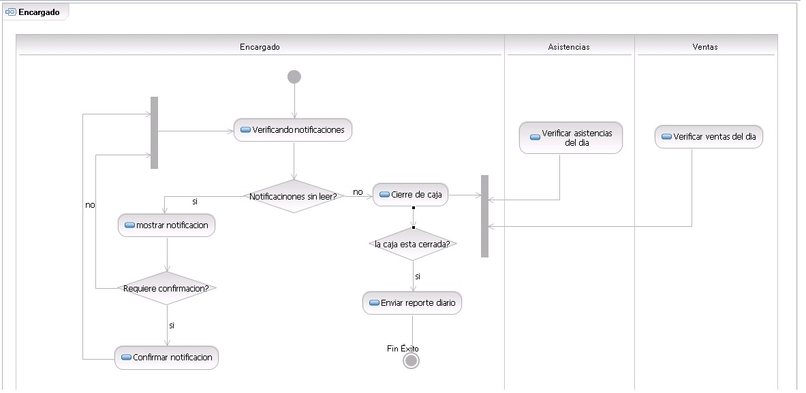

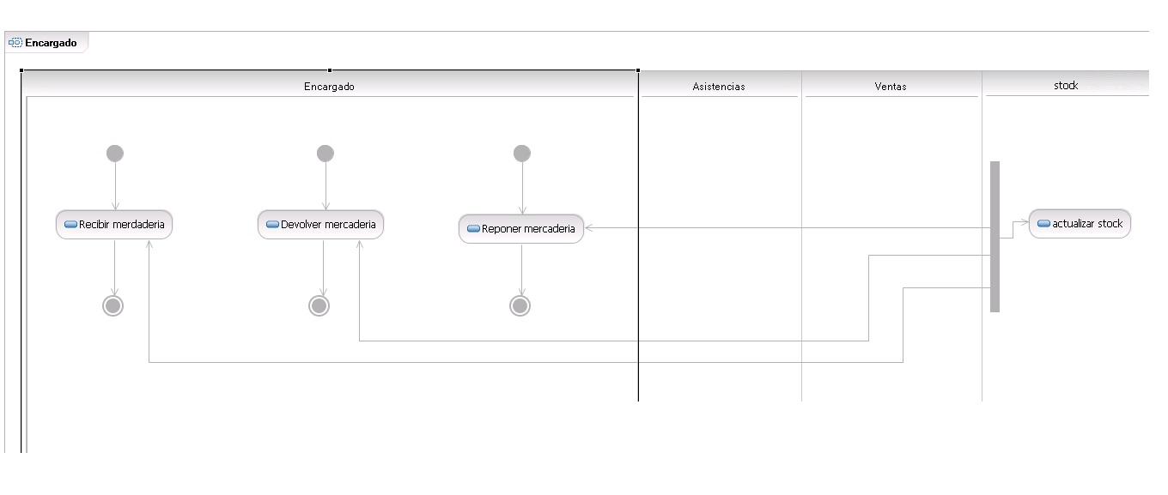

Diagrama de Actividades – Encargado

